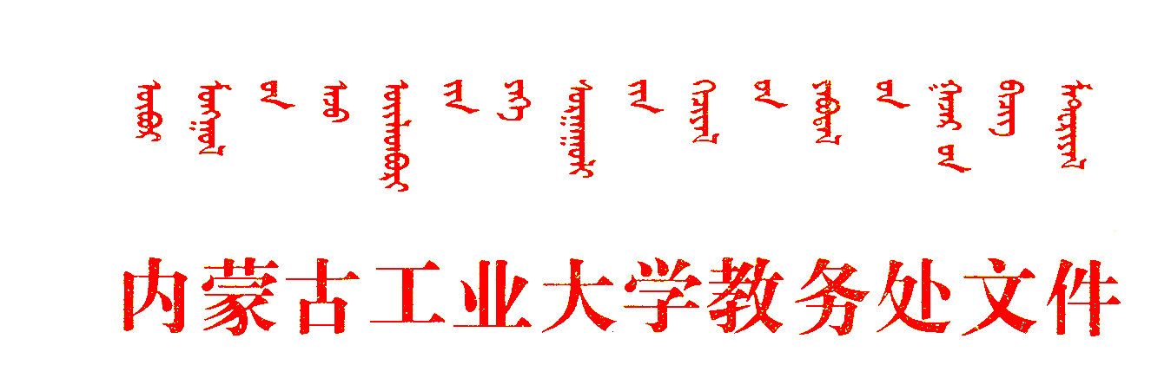
内蒙古工业大学教务处文件

内工大 教字[2008]2号

内蒙古工业大学

本科生毕业设计说明书（论文）撰写规范（修订）
为了保证我校本科生毕业设计说明书（论文）质量，提高其严谨性和规范性，特制订下列规范。
1. 毕业设计说明书（论文）的各组成部分和排列顺序
封面、摘要、英文摘要、目录、图表清单及符号说明、引言（绪论）、正文、结论、注释、参考文献、附录、谢辞、外文文献及译稿。
1.1 封面
采用内蒙古工业大学毕业设计说明书（论文）统一封面，规范格式见附件。
1.1.1毕业论文题目
毕业论文题目应能够概括整个论文的核心内容，字数不宜过多，一般不超过25字，并尽量不设副标题。
1.1.2 学生姓名
1.1.3 所在学院
1.1.4 学科、专业名称
学科、专业名称按照《普通高等学校本科专业目录和专业介绍》（1998年颁布）中规定的名称填写，而非某一专业方向。
1.1.5 指导教师姓名、专业技术职务
1.1.6 时间
在封面下部写明毕业设计说明书（论文）提交时间。
1.2摘要
摘要是毕业设计说明书（论文）内容的简短陈述，约300—500字，应具有独立性和自含性（即不阅读全文就能获得必要信息）。需要说明研究目的、研究方法、结果或结论，重点是结果或结论。摘要中一般不使用图、表、公式，不引用参考文献。在摘要末另起一行，列出论文的关键词3-5个，关键词是供检索用的主题词条，应采用能覆盖论文主要内容的通用技术词条，按词条外延层次从大到小排列，以分号相隔。
1.3 英文摘要
中文摘要之后为英文摘要，其要求同中文摘要。
1.4 目录
设计说明书（论文）目录应包括论文全部章节的标题（要求编到3级标题）和参考文献、附录（可选择）、谢辞，页码右对齐。
1.5 图表清单及符号说明
如果毕业设计说明书（论文）中插图、插表较多，可以分别列出清单置于目录之后。图表清单应有序号、图题（表题）和所在页码。毕业设计说明书（论文）中用到的符号，应加以说明。对于物理量应注明量纲。
1.6 引言（或绪论）
毕业设计说明书引言、毕业论文引言（或绪论）应简要说明研究工作的目的范围、相关领域的研究进展、存在问题和研究工作的意义等。
1.7毕业设计说明书（论文）正文
正文是毕业设计说明书（论文）的核心，设计说明书正文字数一般不低于8000字，论文正文字数一般不低于1.5万字，外语类论文字数一般不低于6000单词。由于研究工作涉及的学科选题、研究方法、工作进程、结果表达等有很大差异，故不对设计说明书（论文）正文内容作统一规定，要求明确指出该设计说明书（论文）的创新点和实际应用之处，文中引用他人成果部分，须单独书写并注明出处。不得将其与本人提出的理论分析混淆在一起，要求逻辑清晰，层次分明，实事求是，简炼可读。
1.7.1 公式
正文中的公式应居中书写，如公式前有文字，空两格写文字，公式居中写，公式末尾不加标点，公式序号用阿拉伯数字分章依序连续编排，并加圆括号，如第一章第一个公式号为（1-1），附录A中的第一个公式为（A1）等。
1.7.2 插图
插图包括曲线图，流程图，工艺图、设备图、框图，示意图，图片等。插图序号用阿拉伯数字分章依序连续编排，每一插图都应有简短确切的题名，连同图序置于图下，图序与图名之间空一格，图名中不允许使用标点符号，图名后不加标点符号。
1.7.3 插表
插表序号用阿拉伯数字分章依序连续编排，每一插表都应有简短确切的题名，表序与表名书写于表的正上方，表序与表名之间空一格，表名不允许使用标点符号，表名后不加标点符号。
1.8 结论
结论是对整个研究工作进行归纳和综合而得出的总结，在结论中应明确指出本研究内容的创造性结果和理论，所得结果与已有结果的比较和本课题尚存在的问题，以及进一步开展研究的展望和设想。结论应该准确完整，明确精炼。
1.9 注释
毕业设计（论文）中有个别名词（情况）需要解释时，可加注说明。注释一律采用篇末注（将全部注释集中在文章末尾）。
1.10 参考文献
1.10.1 著作图书文献
［序号］ 作者姓名．书名．出版地．出版者．出版年：引用部分起止页码
1.10.2 学术刊物文献
［序号］ 作者姓名．文章名．学术刊物名．年，卷（期）：引用部分起止页码
1.10.3 学位论文
［序号］ 作者姓名．论文题目．（学位授予单位）学位论文．年．
1.10.4 专利
［序号］ 专利所有者．专利名称．专利号．年．
1.10.5 报纸文章、资料
［序号］作者姓名（主要责任者）．文献题名．报纸名．出版日期(版次)．
1.10.6 网络文献
［序号］作者姓名（主要责任者）．文献题名．域名、网址．发表或更新日期/引用日期（任选）．
1.10.7 会议录、论文集、论文汇编中的析出文献
［序号］ 析出文献著者．题(篇)名．见(英文用In)：原文献著者．论文集名．出版地．出版者．出版年：引用部分起止页码．
1.11 附录
附录是设计说明书（论文）主体部分的补充项目，视设计说明书（论文）需要决定是否使用，可将需要收录于毕业设计说明书（论文）中，但又不便于书写于正文中的附加数据、资料、详细公式推导、特殊检测方法、程序等有特色的内容作为附录，附录的篇幅不宜过长，一般不可超过正文。每一附录应另页起。
1.12 谢辞
致谢内容应简洁明了，实事求是。
1.13 外文文献及译稿
任务书中要求学生阅读的外文文献（用A4纸复印）和翻译成中文的稿件（以A4纸打印）一齐装订，放入《内蒙古工业大学毕业设计（论文）袋》内。特别提示：不要与毕业设计说明书（论文）订在一起。
2. 打印要求
2.1 纸张及页面
原则上用WORD97以上版本打印输出。设计说明书（论文）纸张用A4标准白纸（210mm-297mm），版心尺寸为：左边距30mm，右边距25mm，上边距30mm，下边距25mm。
2.2 字体与字号
各章题序及标题为小二号黑体；各节的一级题序与标题为小三号黑体，各节的二级题序及标题为四号黑体，各节的三级题序及标题为小四号黑体，正文用小四号宋体。摘要、结论、参考文献、附录、谢辞等部分按章处理，即标题小二号黑体，内容小四号宋体。目录的标题采用小二号黑体，内容为小四号宋体。
2.3 页码
设计说明书（论文）页码一律用阿拉伯数字连续编码，页码由引言开始作为第1页，摘要、目录等不编排页码。
2.4 页眉与页脚
设计说明书（论文）不加页脚，设计说明书（论文）的封面不加页眉，其它部分均加页眉，页眉采用宋体五号字居中放置。页眉内容不分奇偶页，一律为“内蒙古工业大学本科毕业设计说明书”或“内蒙古工业大学本科毕业论文”。页眉下划线为单线，线粗约0.5mm。
2.5 封面格式
参见内蒙古工业大学本科毕业设计说明书（论文）封面（附件1、附件3）。
2.6 印刷和装订
行间距为22磅，即每页32行，每行37字。设计说明书（论文）采用教务处提供的格式，以学院为单位统一装订成册。

附件：1、内蒙古工业大学毕业设计说明书封面样例
2、内蒙古工业大学毕业设计说明书样例
3、内蒙古工业大学毕业论文封面样例
4、内蒙古工业大学毕业论文样例

附件1：
样 例

学校代码： 10128
学 号： 010202064


本科毕业设计说明书
（

题 目：小型风力发电充放电控制系统设计
学生姓名：×××
学 院：信息工程学院
系 别：自动化系
专 业：自动化
班 级：自动化01-2
指导教师：××× 教授

二 〇 年 月

本科毕业设计说明书封皮说明：

1. 毕业设计选题原则上每生一题。
2. 毕业设计题目的选择要具有实践性价值和现实意义。
3. 毕业设计题目的选择要符合培养目标要求，能够使学生得到综合训练，要与生产、科研、实验室建设等实际相结合，并具有一定的先进性。
4. 毕业设计题目要能够概括整个设计的核心内容，字数一般不超过25字，尽量不设副标题。
5. 结合学生实际，合理安排题目的类型、工作量和难易度。
附件2：
样 例
摘 要

小型风力发电系统一般由风力机直接驱动三相永磁同步发电机发电，发电机输出的三相交流电，通过不可控桥式整流器整流直接给蓄电池充电，然后经过逆变器给交流负载供电。上述系统主要的问题是缺乏最大功率跟踪控制和蓄电池充放电控制的统一考虑。
本文设计了介于整流器和蓄电池之间的电力电子接口以控制风电系统能量转换过程，在一定程度上解决了现有系统存在的问题，从而提高系统的整体运行性能。电力电子接口主要由两个模块组成:第一个模块是功率调节模块，根据风能和负载用电量来调节系统功率匹配，自动跟踪其功率点；第二个模块为充放电控制模块，根据最低出气率为前提的蓄电池可接受充电电流曲线，对蓄电池实施合理的充电。
本文设计的充放电控制电路，在风力发电机输出电压波动范围大的情况下，也能对蓄电池实施合理的充电。
关键词：风力发电；DC-DC变换器；功率点跟踪；恒压充电

说明：
1. 毕业设计说明书摘要陈述简明扼要，约300-500字。
2. 毕业设计说明书摘要应包括研究目的、研究方法、结果或结论，重点是结果或结论。
3. 毕业设计说明书摘要中一般不使用图、表、公式，不引用参考文献。
4. 毕业设计说明书摘要末另起一行，列出设计的关键词3-5个，词条间以分号相隔。
5. 毕业设计说明书摘要包括中文摘要及英文摘要，中文摘要在前，英文摘要在后。

样 例
Abstract

Wind Turbine directly drives three-phase permanent magnetic synchronous generator togenerate electricity in existing mall-scale wind power generation system. Then ncontrolled bridge changes the three-phase AC into DC which is used to charge the battery. The inverter turns DC from the battery into AC which is needed by load. The main problem in the existing system is that maximum power control is separate from charging and discharging control.
A power electronic interface between rectifier and battery is designed to improve the running performance of current small-scale wind power eneration system and solve the problems to a certain extent that available system has. The power electronic interface is composed of two modules. The first module is used for load power control .According to the relationship between wind energy and load power，it adjusts the power to automatically match or track load power point. The second one is the charging and discharging control module. The module is used to charge the battery correctly according to the charge curve.
A charge circuit is designed to rightly charge the battery when the output voltage of the Wind Power Generator is changed greatly.
Keywords：wind power generation; DC-DC converter; power point tracking;
constant voltage charging

目 录
样 例

引言 ………………………………………………………………………………………… 1
第一章 DC-DC斩波器 …………………………………………………………………… 5
1.1 DC-DC概述………………………………………………………………………… 5
1.2 DC-DC斩波器原理 …………………………………………………………………6
1.2.1 Buck型斩波器……………………………………………………………… 6
1.2.2 Boost型斩波器 ………………………………………………………… 6
1.2.3 Buck-Boost型斩波器……………………………………………………… 7
1.2.4 Cuk型斩波器 ……………………………………………………………… 7
1.2.5 单端反激式斩波器 ……………………………………………………… 8
1.3 DC-DC斩波器特点分析 ………………………………………………………… 8
第二章 小型风力发电的功率控制 ………………………………………………………11
2.1 最大功率控制基本原理 …………………………………………………………11
2.2 现有的最大功率控制策略 ………………………………………………………12
2.3 新的功率控制策略 ………………………………………………………………13
……
结论…………………………………………………………………………………………31
注释 ……………………………………………………………………………………… 32
参考文献 ………………………………………………………………………………… 33
附录…………………………………………………………………………………………34
谢辞…………………………………………………………………………………………35

说明：
1. 毕业设计说明书目录应包括设计说明书全部章节的标题（要求编到3级标题）和参考文献、附录（可选择）、谢辞，页码右对齐。
2. 如果毕业设计说明书中插图、插表较多，可分别列出清单置于目录之后。图表清单要有序号、图题（表题）和所在页码。

引 言
样 例

经济全球化与人口的不断增长，能源需求日益增加，人类正面临着能源利用和环境保护两方面的压力。一方面，煤炭、石油和天然气等化石燃料的储量由于二十世纪下半叶的无节制开采而日趋匮乏和枯竭；另一方面，大量使用化石燃料对自然环境产生严重的污染和破坏。在过去20 年中，全世界能源消耗增长了50%，到2020 年全球能源消耗还将增长50%-100%，由此所造成的温室效应气体排放将会增加45%-90%，从而带来灾难性后果。能源与环境成为当今世界所面临的两大重要课题。人类正在努力寻求清洁、高效、可以再生的能源来代替对石油、煤炭等常规能源的依赖。可再生能源大都直接或间接来自太阳，包括太阳能、风能、水能、生物智能和地热能等，是洁净能源，对环境不产生或很少产生污染。开发利用可再生能源成为世界能源可持续发展战略的重要组成部分，成为大多数发达国家和部分发展中国家21 世纪能源发展战略的基本选择。
………

说明：
毕业设计说明书引言应简要说明研究工作的目的范围、相关领域的研究进展、存在问题和设计工作的意义等。

第一章 DC-DC 斩波器
样 例

本文中用到的电力电子接口由DC-DC 斩波器组成，所以在本章对DC-DC 斩波器做简单介绍以便于理解本文的后续内容。
1.1 DC-DC 概述
小型风力发电系统电力电子接口的两个模块均由DC-DC斩波器构成。开关型功率斩波器(Switched-Mode Power Converter)是以功率半导体开关器件为核心的高频电子电路。
………
1.2 DC-DC 斩波器原理
本文涉及到的DC-DC斩波器都是基本的升压型电路、降压型电路、升降压型电路、Cuck电路和单端反激变换电路下面分别介绍。
1.2.1 Buck 型斩波器
Buck型斩波器的主电路如图2-2所示，因为其输出电压平均值U0总是小于或等于输入电压，因此它是一种降压斩波电路。主电路由功率开关V、储能电感L、续流二极管VD，滤波电容C和负载R组成。
………

说明：
1. 毕业设计说明书正文字数一般不低于8000字。
2. 毕业设计说明书文字语句通顺、流畅，叙述简明扼要，思路层次清晰，概括全面准确，重点突出，逻辑性强，具有实用性、科学性和创见性。
3. 毕业设计说明书格式规范，符合学校规定的撰写格式要求，设计图纸符合国家标准，无表达错误；使用SI制。
4. 毕业设计说明书应反映学生的设计（实验）能力、对实验结果的分析能力、计算能力、综合运用知识能力，应用文献资料、计算机、外文的能力。

结 论
样 例

本文针对小型风力发电系统各个运行状态的分析，提出了按负载用电量调节功率的策略，提出了一种小型风力发电系统功率不匹配的问题的解决方法，同时为小型风力发电系统蓄电池充放电的实现提供了前提。在按负载用电量调节功率输出的前提下，当风力机捕获的风能大于负载用电量时，可以实现对蓄电池恒压充电；当风能小于负载用电量时跟踪最大功率点，最大限度的捕获风能。
对于充放电部分，通过对比采取了适合小型风力发电的蓄电池的充电模式，既恒压——浮充的模式，以87C196KB 单片机为核心，设计了控制系统硬件电路，并对系统各部分功能做出了详细的介绍。
本文设计了控制部分的辅助电源。由于小型风力发电大多位于远离电网的地方，没有比较稳定的电源，但要想使控制系统按要求工作，就必须提供比较稳定的电源。所以本文利用蓄电池作为所有控制芯片的电能来源，因为蓄电池是并联接在传输线上的，所以不可能利用简单的电阻分压的方法获得控制电源。针对这一特点，本文设计了隔离型的电源变换模块，利用反激变换器实现电能的转换和传输，为整个控制系统的实现奠定了基础。
本文在设计时由于时间仓促，没有计算充电器主电路元件的参数，没有实际连接硬件电路，并且由于设计者能力有限，难免有一些漏洞，希望各位老师指出错误，我将虚心地接受并加以改进。

说明：
毕业设计说明书结论是对整个研究工作进行归纳和综合而得出的总结，在结论中应明确指出本研究内容的创造性结果和理论，所得结果与已有结果的比较和本课题尚存在的问题，以及进一步开展研究的展望和设想。结论应该准确完整，明确精炼。

样 例
注 释

〈1〉××××××××××××××××××××××××××××××××
〈2〉××××××××××××××××××××××××××××××××
………

说明：
毕业设计说明书注释一律采用篇末注（将全部注释集中在文章末尾）。
参考文献
样 例

[1] 王承熙，张源.风力发电. 北京.中国电力出版社.2002：34-35
[2] 迟毅林等.机械工程及自动化专业的建构.昆明理工大学学报.2002，12：22-24
[3] 彭国平.小型无刷直流风力发电系统能量转换控制的研究.西安交通大学硕士学位论文.2004
[4] 蔡锦涛，椭圆抛物面风斗式风力机发电装置.CN2005100026.2005
[5] 李四光.中国地震的特点.人民日报，1988-08-02(4)
[6] 王明亮. 燃料乙醇发展将步入新的快速发展阶段.中国新能源网、http://www.newenergy.org.cn/. 2006-6-14
[7] 李明.热熔法预浸料生产过程中的工艺控制.见：孙立国.第十三届全国复合材料学术会议论文集.北京.航空工业出版社.2004：12－21
说明：
1. 毕业设计说明书参考文献中应有一定数量外文文献。
2. 毕业设计说明书参考文献中应有一定数量的近期出版的著作、发表的论文。
3. 著作图书文献书写格式如下：
[序号] 作者姓名．书名．出版地．出版者．出版年：引用部分起止页码
4. 学术刊物文献书写格式如下：
[序号] 作者姓名．文章名．学术刊物名．年，卷（期）：引用部分起止页码
5. 学位论文文献书写格式如下：
[序号] 作者姓名．论文题目．（学位授予单位）学位论文．年
6. 专利文献书写格式如下：
[序号] 专利所有者．专利名称．专利号．年
7. 报纸文章、资料书写格式如下：
[序号] 作者姓名（主要责任者）．文献题名．报纸名．出版日期(版次)
8. 网络文献书写格式如下：
[序号] 作者姓名（主要责任者）．文献题名．域名、网址．发表或更新日期/引用日期(任选)
9. 会议录、论文集、论文汇编中的析出文献书写格式如下：
[序号] 析出文献著者．题(篇)名．见(英文用In)：原文献著者．论文集名．出版地．出版者．出版年：引用部分起止页码
附 录
样 例
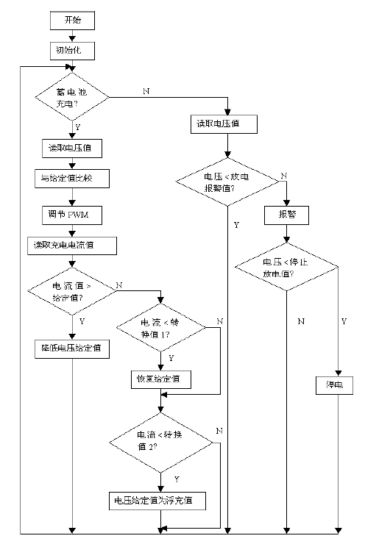
系统控制流程图
说明：
毕业设计说明书附录是论文主体部分的补充项目，视论文需要决定是否使用，可将需要收录于毕业论文中，但又不便于书写于正文中的附加数据、资料、详细公式推导、特殊检测方法、程序等有特色的内容作为附录，附录的篇幅不宜过长，一般不可超过正文。每一附录应另页起。

谢 辞
样 例

在毕业设计完成之际，我真心地感谢在设计之中给予我帮助的王生铁老师和赵强师兄，在这三个月中，王老师和赵强师兄给予了鼓励和耐心的指导，王老师勤奋严谨的治学作风、渊博的专业知识和孜孜不倦的教学精神对我产生了很大的影响，并使我终生受益。
在毕业设计的完成过程中，系里的各位老师对我帮助很大。在此深表谢意！其他的同学也给予我许多关心和帮助，真诚地感谢他们。

说明：
毕业设计说明书谢辞内容应简洁明了，实事求是。

设计图纸样例
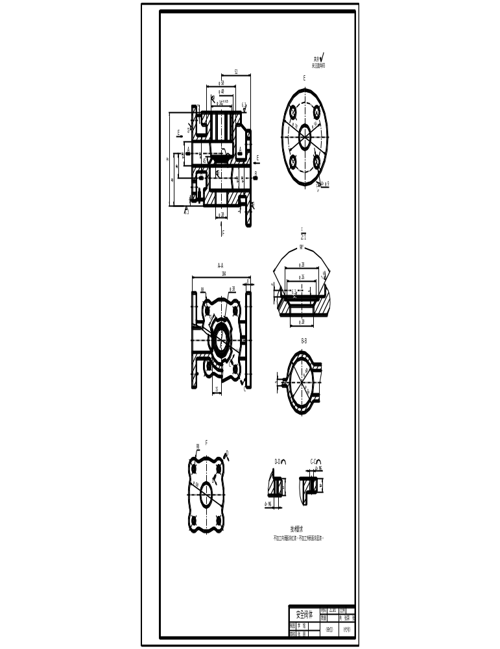

说明：
图样绘制应符合相应国家标准：
《技术制图》： GB/T 14689-1993
GB/T 10609-1989 等
《房屋建筑制图统一标准》：GB/T 50001-2001 等
《电气简图用图形符号》： GB/T 4728.1-4728.13 等
《电气设备用图形符号》： GB/T 5465.1-5465.2 等

附件3：
样 例
学校代码： 10128
学 号：×××××××××

本科毕业论文

题 目：商业企业管理信息系统环境分析与研究
学生姓名：×××
学 院：××××××
系 别：××××
专 业：××××××
班 级：×××
指导教师：××× 教授

二 〇 年 月

本科毕业论文封皮说明：

1. 毕业论文选题原则上每生一题。
2. 毕业论文题目的选择要具有理论意义和实际价值。
3. 毕业论文题目的选择要符合培养目标要求，能够使学生得到综合训练，能够理论联系实际，并具有一定的先进性。
4. 毕业论文题目要能够概括整个论文的核心内容，字数一般不超过25字，尽量不设副标题。
5. 结合学生实际，合理安排题目的类型、工作量和难易度。

附件4：

样 例
摘 要

×××××××××××××××××××××××××××××××××××××××××××××××××××××××××××××××××××××××××××。
关键词：×××××；×××××；×××××；×××××

说明：
1. 毕业论文摘要陈述简明扼要，约300-500字。
2. 毕业论文摘要应包括研究目的、研究方法、结果或结论，重点是结果或结论。
3. 毕业论文摘要中一般不使用图、表、公式，不引用参考文献。
4. 毕业论文摘要末另起一行，列出论文的关键词3-5个，词条间以分号相隔。
5. 毕业论文摘要包括中文摘要及英文摘要，中文摘要在前，英文摘要在后。

Abstract
样 例

×××××××××××××××××××××××××××××××××××××××××××××××××××××××××××××××××××××××××××.
Keywords：××××; ××××; ××××; ××××

样 例
目 录

引言（绪论） ……………………………………………………………………………… 1
第一章 ×××× ……………………………………………………………………… 5
1.1 ××× …………………………………………………………………………… 5
1.2 ×××××× ………………………………………………………………………6
1.2.1 ××××× …………………………………………………………………6
第二章 ××××××××× …………………………………………………………… 11
2.1 ××××××××× …………………………………………………………… 11
……
结论 …………………………………………………………………………………………31
注释 …………………………………………………………………………………………32
参考文献 ……………………………………………………………………………………33
附录 …………………………………………………………………………………………34
谢辞 …………………………………………………………………………………………35

说明：
1. 毕业论文目录应包括论文全部章节的标题（要求编到3级标题）和参考文献、附录（可选择）、谢辞，页码右对齐。
2. 如果毕业论文中插图、插表较多，可分别列出清单置于目录之后。图表清单要有序号、图题（表题）和所在页码。

引 言（绪 论）
样 例
××××××××××××××××××××××××××××××××××××××××××××××××××××××××××××××××××××××××××××××××××××××××××××××××。
………

说明：
毕业论文引言（或绪论）应简要说明研究工作的目的范围、相关领域的研究进展、存在问题和研究工作的意义等。

样 例
第一章 ××××

××××××××××××××××××××××××××××××××××××××××××××。
1.1 ×××××××
××××××××××××××××××××××××××××××××××××××××××××。
………
1.2 ×××××××
××××××××××××××××××××××××××××××××××××××××××××。
………

说明：
1. 毕业论文正文字数一般不低于1.5万字。
2. 毕业论文文字语句通顺、流畅，叙述简明扼要，思路层次清晰，概括全面准确，重点突出，逻辑性强。
3. 毕业论文格式规范，符合学校规定的撰写格式要求，插图工整。
4. 毕业论文文题相符，结论准确完整，明确精炼，具有一定的理论或实际价值。
5. 毕业论文应反映学生对研究方案的设计能力、对研究方法和手段的运用能力、综合运用知识的能力、应用文献资料和外文能力。

样 例
结 论

××××××××××××××××××××××××××××××××××××××××××××××××××××××××××××××××××××××××××××××××××××××××××××××××。

说明：
毕业论文结论是对整个研究工作进行归纳和综合而得出的总结，在结论中应明确指出本研究内容的创造性结果和理论，所得结果与已有结果的比较和本课题尚存在的问题，以及进一步开展研究的展望和设想。结论应该准确完整，明确精炼。

样 例
注 释

〈1〉××××××××××××××××××××××××××××××××
〈2〉××××××××××××××××××××××××××××××××
………

说明：
毕业论文注释一律采用篇末注（将全部注释集中在文章末尾）。

样 例
参考文献

[1] 王承熙，张源.风力发电. 北京.中国电力出版社.2002：34-35
[2] 迟毅林等.机械工程及自动化专业的建构.昆明理工大学学报.2002，12：22-24
[3] 彭国平.小型无刷直流风力发电系统能量转换控制的研究.西安交通大学硕士学位论文.2004
[4] 蔡锦涛，椭圆抛物面风斗式风力机发电装置.CN2005100026.2005
[5] 李四光.中国地震的特点.人民日报，1988-08-02(4)
[6] 王明亮. 燃料乙醇发展将步入新的快速发展阶段.中国新能源网、http://www.newenergy.org.cn/. 2006-6-14
[7] 李明.热熔法预浸料生产过程中的工艺控制.见：孙立国.第十三届全国复合材料学术会议论文集.北京.航空工业出版社.2004：12－21

说明：
1. 毕业论文参考文献中应有一定数量外文文献。
2. 毕业论文参考文献中应有一定数量的近期出版或发表的著作或文章。
3. 著作图书文献书写格式如下：
[序号] 作者姓名．书名．出版地．出版者．出版年：引用部分起止页码
4. 学术刊物文献书写格式如下：
[序号] 作者姓名．文章名．学术刊物名．年，卷（期）：引用部分起止页码
5. 学位论文文献书写格式如下：
[序号] 作者姓名．论文题目．（学位授予单位）学位论文．年
6. 专利文献书写格式如下：
[序号] 专利所有者．专利名称．专利号．年
7. 报纸文章、资料书写格式如下：
[序号] 作者姓名（主要责任者）．文献题名．报纸名．出版日期(版次)
8. 网络文献书写格式如下：
[序号] 作者姓名（主要责任者）．文献题名．域名、网址．发表或更新日期/引用日期(任选)
9. 会议录、论文集、论文汇编中的析出文献书写格式如下：
[序号] 析出文献著者．题(篇)名．见(英文用In)：原文献著者．论文集名．出版地．出版者．出版年：引用部分起止页码

样 例

附 录

××××××××××××××××××××××××××××××××××××××××××××××××××××××××××××××××××××××××××××××××××××××××××××××××。

说明：
毕业论文附录是论文主体部分的补充项目，视论文需要决定是否使用，可将需要收录于毕业论文中，但又不便于书写于正文中的附加数据、资料、详细公式推导、特殊检测方法、程序等有特色的内容作为附录，附录的篇幅不宜过长，一般不可超过正文。每一附录应另页起。

样 例

谢 辞

××××××××××××××××××××××××××××××××××××××××××××××××××××××××××××××××××××××××××××××××××××××××××××××××。

说明：
毕业论文谢辞内容应简洁明了，实事求是。

